福州大学晋江科教园导师科研启动基金管理办法

（试行）

为了加强福州大学晋江校区财务管理的规范化和科学化，提高科研项目实施成效，根据国家、省和晋江市有关文件精神，结合本单位的具体情况，制定本管理办法。

办法所指科研项目以提高科技创新能力，解决经济和社会发展中的关键、共性科技问题为重点，促进科学研究、技术开发、科技产业化等方面的协调发展，结合校地办学特点，进一步推动晋江经济发展及产业转型升级。科研启动基金是指市级财政预算安排的单位运行经费中拨付的用于支持开展科学技术活动的资金。

一、科研启动基金管理

根据《福州大学晋江科教园理事会第一届理事会第一次会议纪要》（[2018]1号）精神，从晋江市财政拨付给晋江市福大科教园区发展中心的运行经费中，划拨导师科研启动基金，一次性按理工类专业3万元、人文社科类专业1.5万元的标准给予入驻科教园学生（驻园时间累计应满一个学期）的指导教师（限第一导师）配置科研启动基金，科研项目管理参照《晋江市福大科教园区发展中心科研项目管理试行办法》。科研启动基金采用事前立项事后报销机制。

事前立项事后报销是指导师（团队）结合自身研发需要提出申请，按照规定的程序立项审批通过后，先行开展研究开发活动，取得发票并通过审核后给予相应报销。

二、科研启动基金报账范围

科研启动基金主要用于保障在晋江校区的教学科研工作日常运行所需支出，具体包括：

1.差旅费：包括城市间交通费、住宿费、伙食补助费和市内交通费，具体标准参照《中共晋江市委办公室 晋江市人民政府办公室关于进一步加强党政机关事业单位公用经费管理的若干意见》（晋委办发〔2016〕16号）中差旅费报销办法，个人先行垫付，再提供报销凭证据实报账。

市内交通费报销需提供市内交通费报销审核表，审核表需出行人员逐一签字，并经单位负责人签字同意。出差人员由所在单位、接待单位或其他单位提供交通工具的，不得报销市内交通费。差旅费报销应提供财务票据、差旅费报销单及相关凭证资料。

2.办公用品购置费，如购买图书、办公用品、文体用品、电子元件等，须开具普通发票，无具体单价、数量的须附商品清单（税务系统开具，下同）。

3.实验设备、耗材购置费。相关采购流程如下：

校园建设与管理科为每个学部实验员开设晋江市福大发展中心的网上超市采购账号

线上备案和线下申报同时进行（线上备案由各实验员负责本学部采购备案，线下申报1万元以下由实验员、校园建设与管理科分管领导审批，1万元以上3万元（含3万元）以下由实验员、校园建设与管理科分管领导、管委会主任审批）

报账手续由各实验员负责，并将完备资料交于财务人员报账

4.复印费，300元以上须附复印费清单。

5.维修费、大额测试费以及音响、服装等租用费，须附清单。

6.出版/文献/信息传播/知识产权事务费：指项目研究开发过程中需要支付的出版费、书籍购买费、资料费、文献检索费、专用软件购置费、专业通信费、专利申请与维护费，以及知识产权顾问费等各项费用。外单位协作费、出版资助费，须附合同或协议原件。

7.测试化验加工费：指在项目研究开发过程中支付给外单位（包括承担单位内部独立经济核算单位）的检验、测试、化验及加工等费用。

8.房屋等租赁业务、广告宣传费，须附合同或协议原件。

三、经费报销注意事项

**1.票据的印章要求**

（1）发票：必须印有税务机关统一发票监制章，并加盖开具发票单位的发票专用章或财务专用章。

**开票信息：**

名称：晋江市福大科教园区发展中心

纳税人识别号：12350582MB0542440E

地址、电话：晋江市金井镇福州大学科教园区内，82660817

开户行及账号：中国建设银行股份有限公司晋江分行1408012129022307429

（2）收据：必须印有财政部门监制章，并加盖收据使用单位的财务专用章。

**2、票据的内容要求**

（1）经费报销应提供税务、财政监制或有关行业（如邮政、电信、铁路等）的规范票据方可报销，白条及不规范的票据，报账人员可拒绝受理。

（2）必须注明接受票据单位的名称、填制日期、经济业务内容、计量单位、数量、单价、金额、填制票据单位公章和填票人，票据内容必须完整。内容不明确的票据予以退回，待补齐后方可报销。

（3）原始票据应保持完全，不得涂改、挖补、刮擦，金额的大小写必须相符，否则无效。

（4）原始票据如有错误的，应由开出单位重开或更正，更正处应当加盖开出单位公章。

（5）票据复印件不得作为报销凭证。

（6）在超市等大型商场购物需报销时，除提供发票外，还需附购物电脑明细小票，商品名称要明确，方可报销。

（7）原始票据需由晋江市福大科教园区发展中心办公室审核、并经单位负责人审批签字后，方可报销。

**3.经费使用其他事项**

（1）项目经费使用原则上采用银行转账方式结算。

（2）在研项目的科研启动基金仅限于科研期限内使用，超过期限不进行结转。

附件1：《晋江市内交通费报销审核表》

附件2：出差审批单

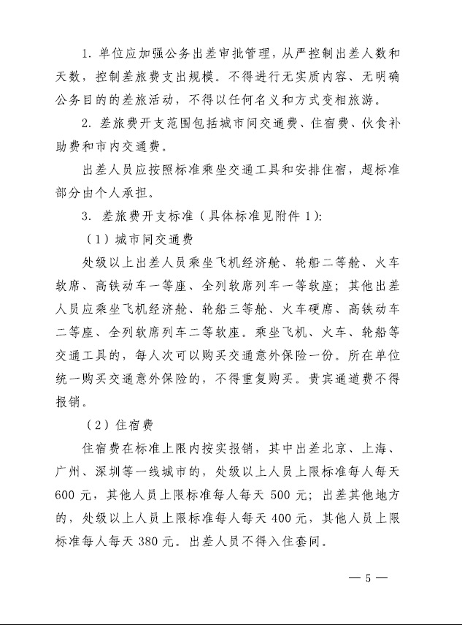附件3：晋江市事业单位差旅费报销规定

